CE2 Mathématiques : géométrie Mgéom L10 p 1 / 3
L10 Reproduire des figures à partir d’un modèle
CORRECTION
Programme
• Reconnaitre, nommer, décrire, reproduire, construire quelques figures géométriques.
Compétence travaillée
• Reproduire des figures ou des assemblages de figures planes sur papier quadrillé ou uni.
• Avec le logiciel utilisé : GEOGEBRA il va travailler les compétences : reconnaitre, nommer, décrire, reproduire, construire quelques figures géométriques

Remarque : La reproduction de figures est directement liée à des compétences telles que la prise d’information, le traitement de cette information et son utilisation. Celle-ci doit faire l’objet d’un travail spécifique sur des supports variés (quadrillage, papier pointé, papier uni).
Le repérage sur quadrillage est un travail préalable à la reproduction de figures ; celui-ci a déjà été abordé en CP et CE1. Les élèves ont déjà fréquenté des tableaux à double entrée et donc appris à repérer, puis à coder des cases et des nœuds d’un quadrillage.
Leurs procédures sont déjà installées : en comptant les nœuds, ils savent replacer les sommets de la figure pour pouvoir la tracer.
La reproduction sur papier quadrillé supprime la contrainte du traitement des angles d’une figure, car elle dépend uniquement de la position des sommets sur les nœuds.
Différents supports peuvent faire évoluer les procédures d’exécution : papier pointé (comptage de points), papier uni (mesurage). Dans ce dernier cas, le recours à la règle graduée et à l’équerre est nécessaire.

Cherchons
Pendant son exposé sur les suricates, Soraya propose à ses camarades le dessin de l’animal dont elle a préparé le modèle.
Voici trois reproductions réalisées par ses camarades :
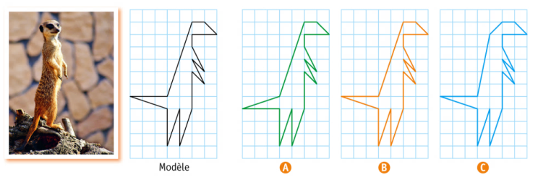
Quelle reproduction est fidèle au modèle ?
Correction
Lire la situation de recherche. S’assurer qu’elle est bien comprise et que tous les élèves ont bien repéré le modèle de Soraya.
Lui laisser cinq minutes pour observer les trois reproductions et répondre à la question.
Lui fournir s’il en a besoin du papier calque à la taille des figures du fichier. Lui demander de reproduire le modèle sur calque, avec un crayon (bien taillé) et la règle, et de repérer avec ce calque les erreurs dans les reproductions.
Lui demander d’expliquer sa démarche pour trouver les erreurs. Lui faire entourer les points qui posent problème dans A et C).
Conclure qu’il faut comparer les figures point par point pour pouvoir répondre.

Lui montrer l’agrandissement du triangle de la leçon en expliquant la démarche pour reproduire ce triangle :
− positionner un des sommets ;
− retrouver un autre sommet en suivant un
« chemin» choisi sur le modèle, qui s’appuie sur les lignes du quadrillage, et en reproduisant ce chemin par comptage sur le quadrillage vierge.
Lui demander de placer le troisième sommet.

Institutionnaliser la procédure en lisant la leçon.
L10. Reproduire des figures à partir d’un modèle

Pour reproduire une figure sur du papier quadrillé ou du papier pointé, on place d’abord les sommets en comptant les carreaux. Ensuite, on trace les segments à la règle.

Pour reproduire une figure sur du papier uni, on effectue les tracés au fur et à mesure en utilisant les indications du modèle.

Difficultés éventuelles
• Certains élèves ne parviennent pas à se repérer sur le quadrillage.
➤ Commencer par marquer le point le plus près du bord du quadrillage.
Pour entrainer ce repérage, faire effectuer des jeux de déplacements sur du papier quadrillé et pointé (cf. Matériel).
• Certains élèves n’arrivent pas à visualiser les nœuds du quadrillage.
➤ Reprendre le travail sur le repérage des nœuds : par exemple, sur un quadrillage vierge, faire marquer tous les nœuds (cf. Matériel).
• La manipulation des instruments peut freiner les élèves dans la reproduction de figure.
➤ Dans ce cas, retravailler la précision de la tenue de l’instrument en traçant des segments, des angles droits

Correction des exercices :
Pour chaque exercice, on pourra réaliser les tracés sur papier calque, au même format que celui des élèves, pour servir de gabarit de correction.

Avec le logiciel utilisé : GEOGEBRA il va utiliser les éléments suivants pour les exercices 1,2,3
En cliquant sur la flèche en bas à droite : 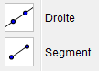
Outil cercle point puis 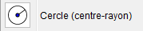
Ctrl-Z : Annule la dernière opération effectuée

Exercice 4 : Reproduis la figure sur du papier uni (utilise, la règle et l’équerre). | Correction  Il doit d’abord tracer le rectangle aux bonnes dimensions, puis la diagonale, et enfin le segment, de façon à ce qu’il soit perpendiculaire à la diagonale.

Exercice 5 : Reproduis la figure en t’aidant des indications.  ABCD est un rectangle. AB= 8 cm ; BC = 6 cm M est le milieu de [AD], I est le milieu de [BC]. | Correction  Il doit d’abord tracer le rectangle aux bonnes dimensions, puis placer les points I et M.  Il doit ensuite tracer [AC] et [BD], puis [AI] et [BM], puis les deux derniers segments, en se servant des intersections produites.

